共青城市商务局2020年度部门决算

目 录

第一部分 共青城市商务局概况
一、部门主要职责
二、部门基本情况
第二部分 2020年度部门决算表
一、收入支出决算总表
二、收入决算表
三、支出决算表
四、财政拨款收入支出决算总表
五、一般公共预算财政拨款支出决算表
六、一般公共预算财政拨款基本支出决算表
七、一般公共预算财政拨款“三公”经费支出决算
表
- 政府性基金预算财政拨款收入支出决算表
- 国有资本经营预算财政拨款支出决算表
十、国有资产占用情况表
第三部分 2020年度部门决算情况说明
一、收入决算情况说明
二、支出决算情况说明
三、财政拨款支出决算情况说明
四、一般公共预算财政拨款基本支出决算情况说明
五、一般公共预算财政拨款“三公”经费支出决算
情况说明
六、机关运行经费支出情况说明
七、政府采购支出情况说明
八、国有资产占用情况说明
九、预算绩效情况说明
第四部分 名词解释

第一部分 共青城市商务局概况

一、部门主要职能
我局的主要职责是：贯彻落实中共中央关于国内外贸易、国际经济合作、利用内外资、商品流通和商贸服务工作的方针政策和决策部署，在履行职责过程中坚持和加强党对国内外贸易、国际经济合作、利用内外资、商品流通和商贸服务工作的集中统一领导。
二、部门基本情况
纳入本套部门决算汇编范围的单位共1个，为共青城市商务局本级。
本部门2020年年末实有人数16人，其中在职人员13人，离休人员0人，退休人员3人；年末其他人员0人；年末学生人数0人。

第二部分 2020年度部门决算表

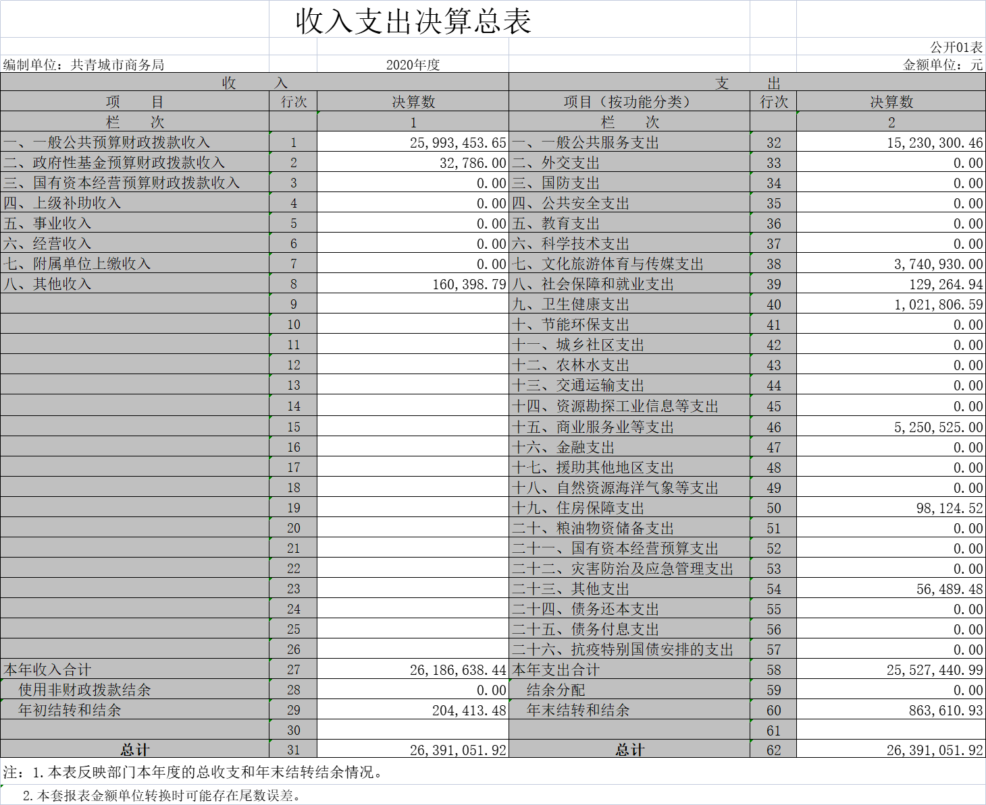

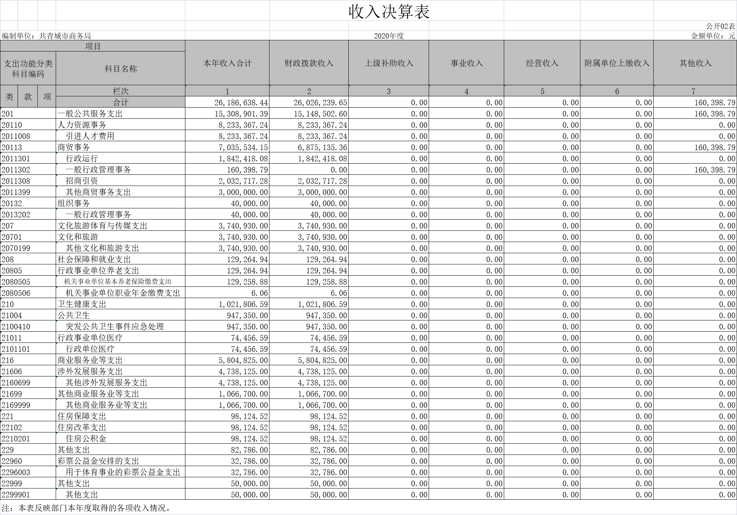

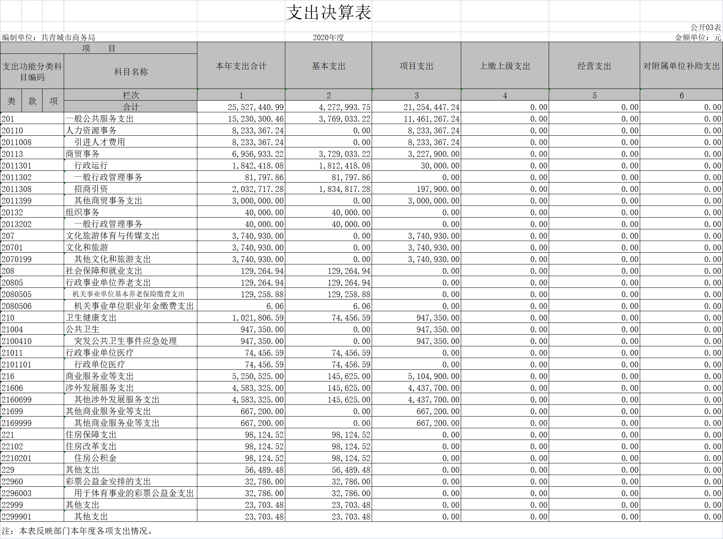

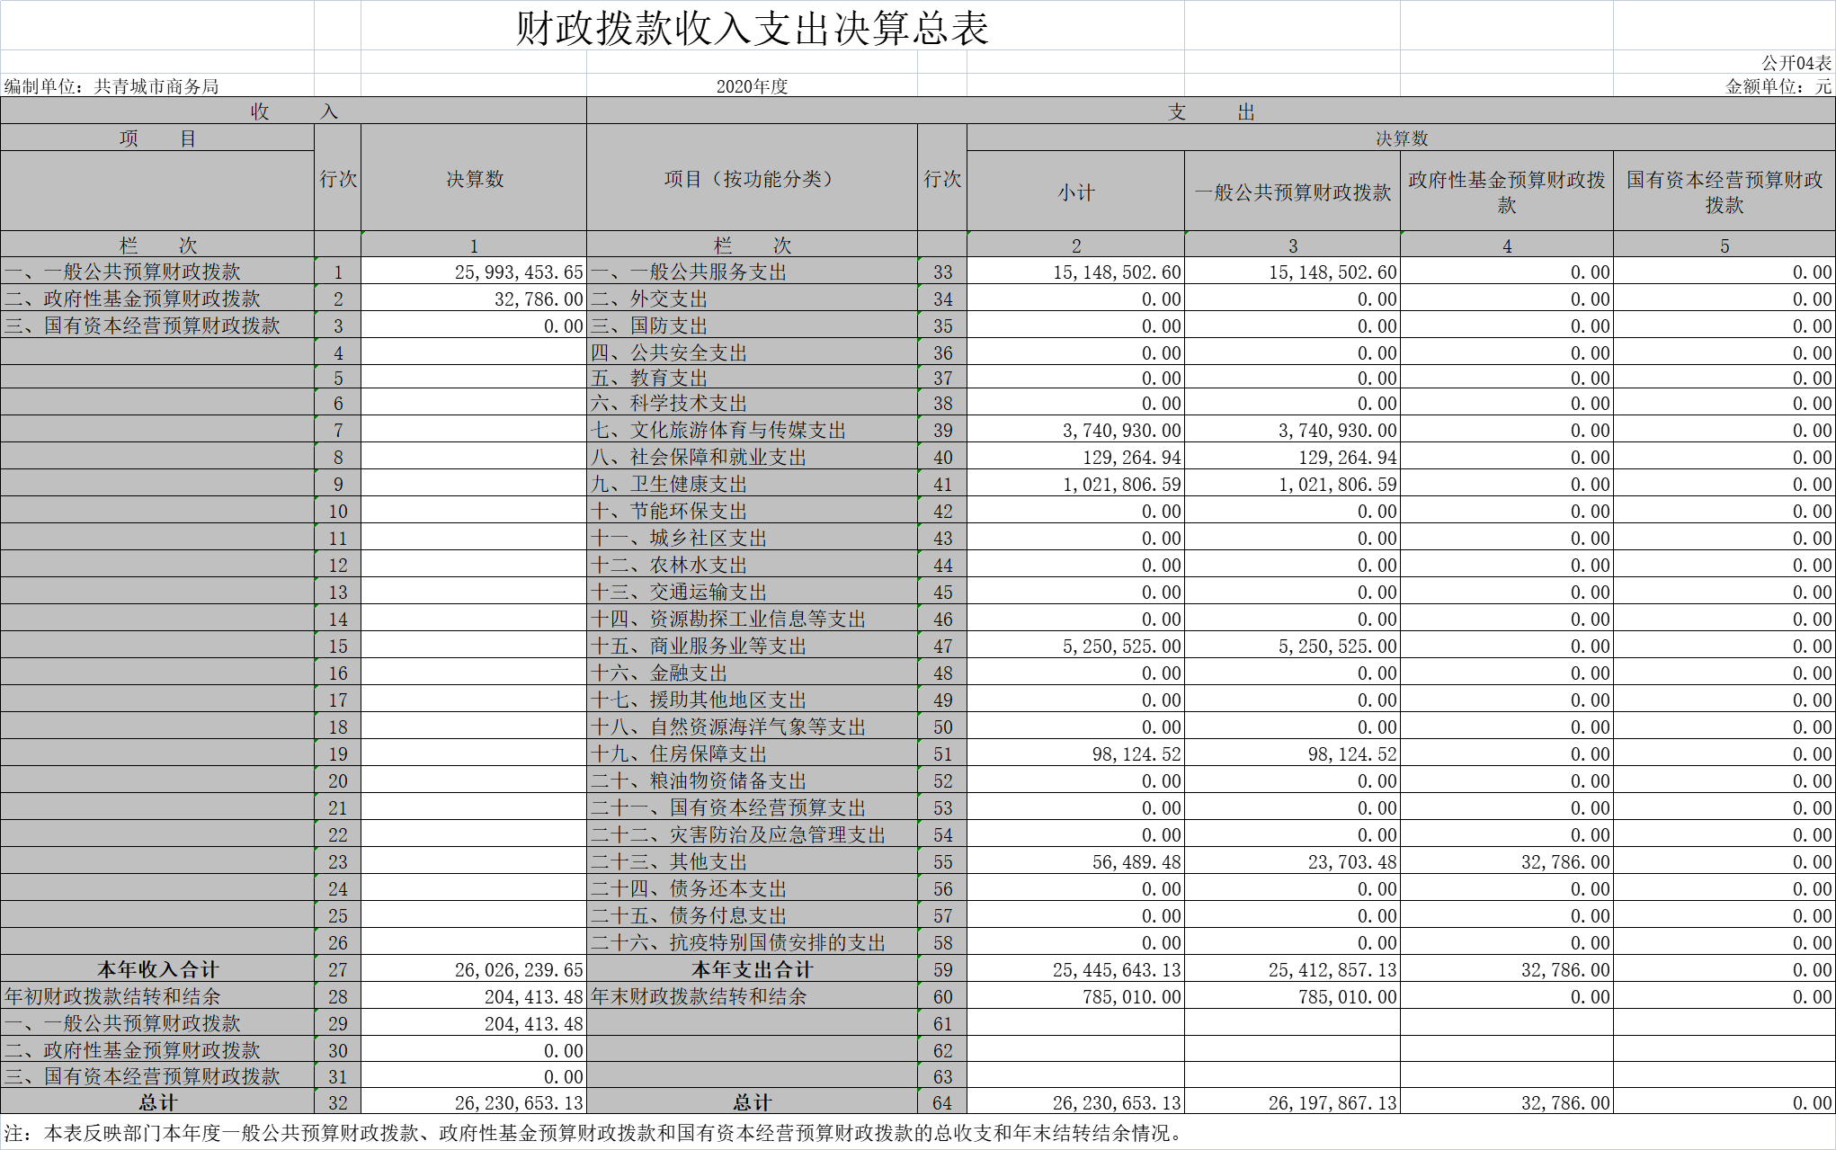

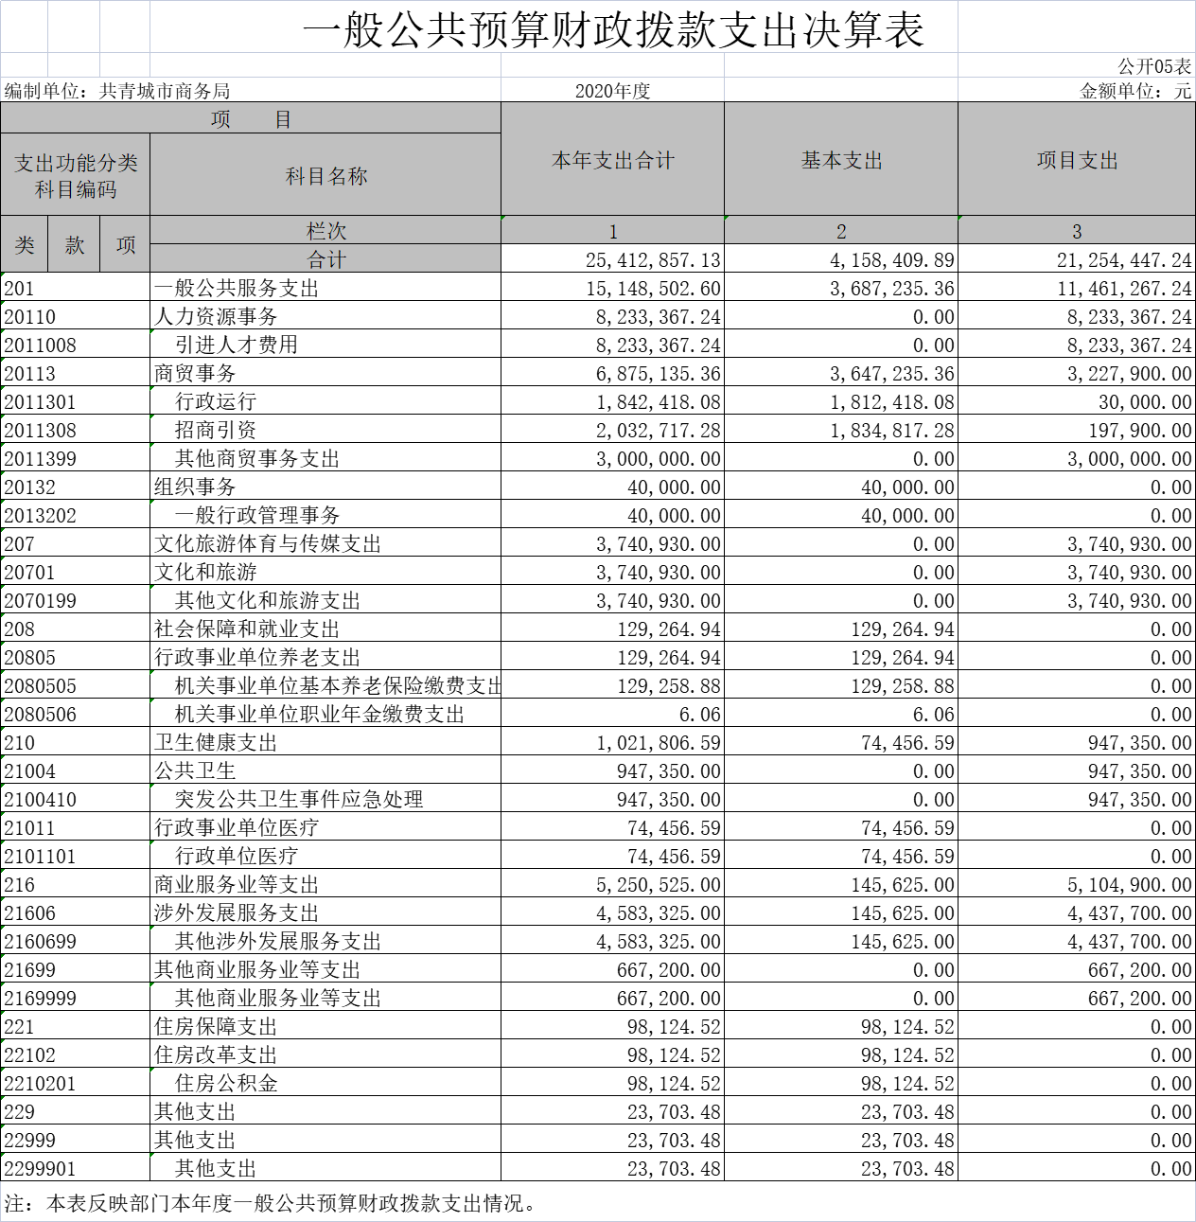
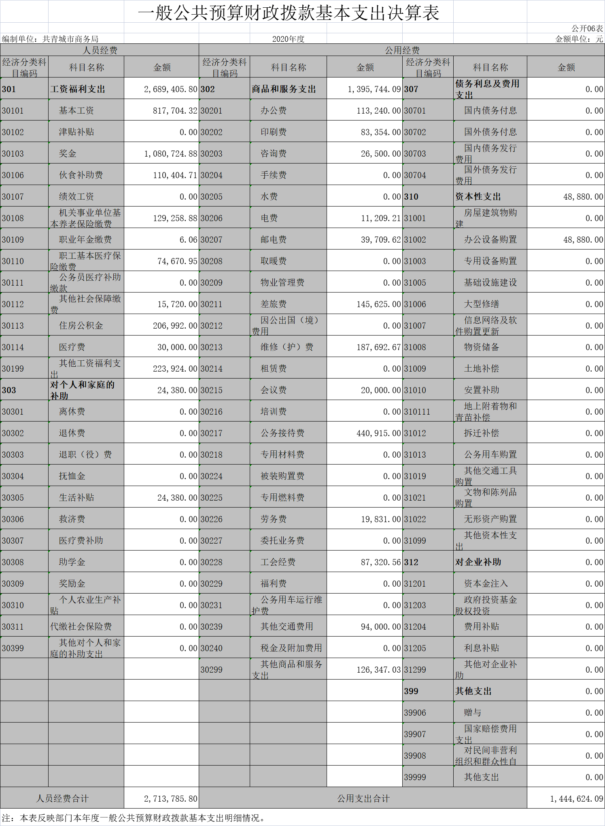

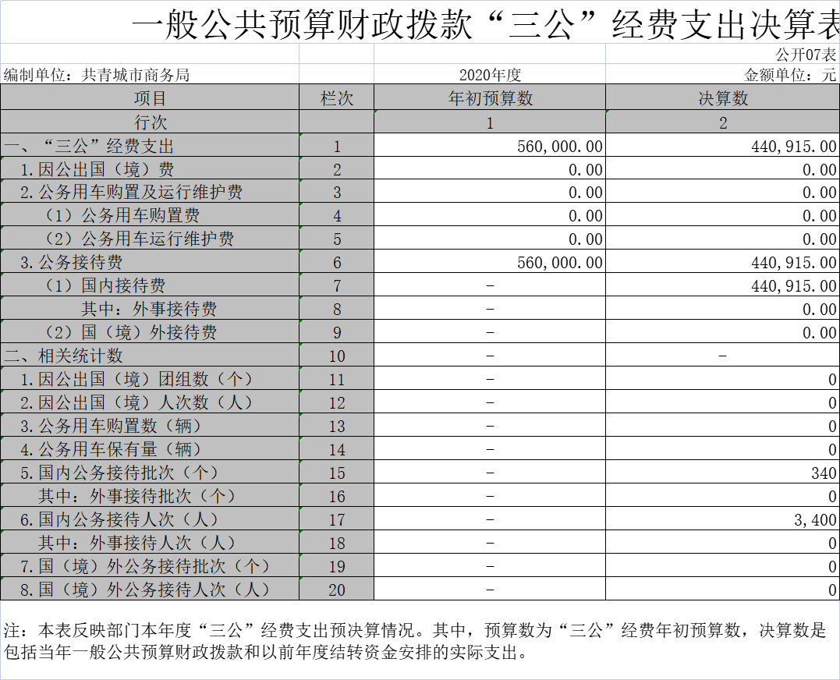

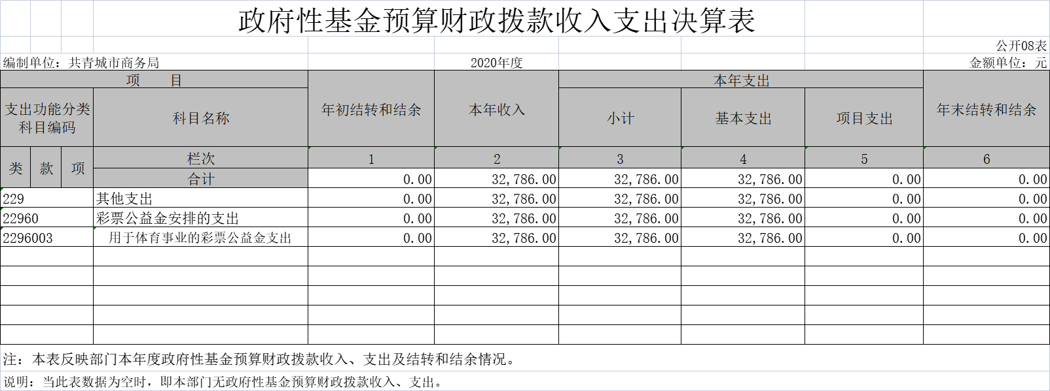

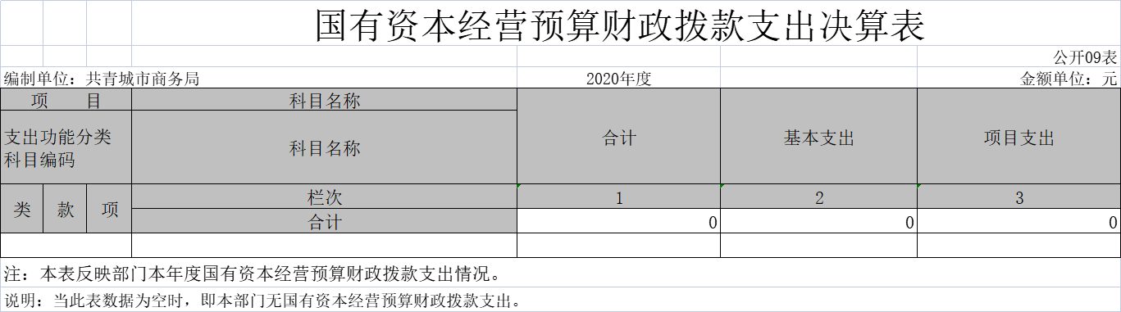

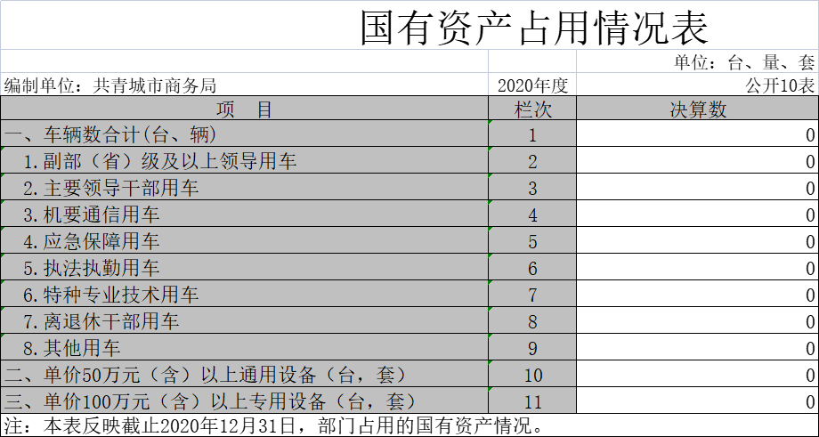

第三部分 2020年度部门决算情况说明

一、收入决算情况说明
本部门2020年度收入总计2639.1051万元，其中年初结转和结余20.4413万元，较2019年增加1439.1751万元，增长119.94%；本年收入合计2618.6638万元，较2019年增加1471.3238万元，增长128.24%，主要原因是：2020年为抗击新型冠状病毒，做好六稳六保工作的“政策性”及“转移性”收入增加。
本年收入的具体构成为：财政拨款收入2602.6239万元，占99.39%；事业收入0万元，占0%；经营收入0万元，占0%；其他收入16.0399万元，占0.61%。
二、支出决算情况说明
本部门2020年度支出总计2639.1051万元，其中本年支出合计2552.7441万元，较2019年增加1373.2541万元，增长116.42%，主要原因是：为贯彻落实好六稳六保政策，我局联合九江银行等单位开展了5次商贸促消费活动、积极申请并拨付省市县三级政府对外贸企业的扶持、奖励资金等；年末结转和结余86.3611万元，较2019年增加65.9198万元，增长322.48%，主要原因是：由于疫情等原因影响，导致部分工作未能按计划开展。
本年支出的具体构成为：基本支出427.2994万元，占16.19%；项目支出2125.4447万元，占83.81%；经营支出0万元，占0%；其他支出（对附属单位补助支出、上缴上级支出）0万元，占0%。
三、财政拨款支出决算情况说明
本部门2020年度财政拨款本年支出年初预算数为763.96万元，决算数为2639.1051万元，完成年初预算的345.45%。其中：
（一）一般公共服务支出年初预算数为732.66万元，决算数为1523.303万元，完成年初预算的207.91%，主要原因是：开展六稳六保工作。
（二）社会保障和就业支出年初预算数为10.46万元，决算数为12.9264万元，完成年初预算的123.57%，主要原因是：单位人员发生变动。
（三）卫生健康支出年初预算数为7.84万元，决算数为10.218万元，完成年初预算的130.33%，主要原因是：单位人员发生变动。
（四）商业服务业等支出年初预算数为3.1875万元，决算数为525.0525万元，完成年初预算的16472%，主要原因是：年初预算数小，上级专项资金增加。
（五）住房保障支出年初预算数为9.8124万元，决算数9.8124万元，完成年初预算的100%，主要原因是：严格按照预算执行。
（六）文化旅游体育与传媒支出年初预算数为0万元，决算数为374.093万元，主要原因是：上级专项资金增加。
（七）其他支出年初预算数为0万元，决算数为5.6489万元，主要原因是：2020年依据共教体文[2019]77号文件发生的用于体育事业的彩票公益金支出等。
四、一般公共预算财政拨款基本支出决算情况说明
本部门2020年度一般公共预算财政拨款基本支出415.8409万元，其中：
（一）工资福利支出268.9405万元，较2019年增加26.2564万元，增长10.81%，主要原因是：单位人员发生变动。
（二）商品和服务支出139.5744万元，较2019年减少38.1412万元，下降21.46%，主要原因是：落实过紧日子要求压减支出。
（三）对个人和家庭补助支出2.438万元，较2019年增加2.03万元，增长497.54%，主要原因是：根据实际，按照规定发放补助。
（四）资本性支出4.888万元，较2019年增加0.495万元，增长11.26%，主要原因是：疫情原因和原材料溢价。
五、一般公共预算财政拨款“三公”经费支出决算情况说明
本部门2020年度一般公共预算财政拨款“三公”经费支出年初预算数为56万元，决算数为44.0915万元，完成预算的78.73%，决算数较2019年减少9.7737万元，下降18.14%，其中：
（一）因公出国（境）支出年初预算数为6万元，决算数为0万元，完成预算的0%，决算数较2019年增加0万元，增长0%，主要原因是：疫情影响，不出境。决算数较年初预算数减少的主要原因是：疫情影响，不出境。全年安排因公出国（境）团组0个，累计0人次，主要为：无。
（二）公务接待费支出年初预算数为56万元，决算数为44.0915万元，完成预算的78.73%，决算数较2019年减少9.7737万元，下降18.14%，主要原因是：落实过紧日子要求压减支出。决算数较年初预算数减少的主要原因是：落实过紧日子要求压减支出。全年国内公务接待340批，累计接待3400人次，其中外事接待0批，累计接待0人次，主要为：国内客商以及公务人员。
（三）公务用车购置及运行维护费支出0万元，其中公务用车购置年初预算数为0万元，决算数为0万元，完成预算的0%，决算数较2019年增加0万元，增长0%，主要原因是：本级单位无公车，全年购置公务用车0辆。决算数较年初预算数增加（减少）的主要原因是：本级单位无公车；公务用车运行维护费支出年初预算数为本级单位无公车万元，决算数为0万元，完成预算的0%，决算数较2019年增加0万元，增长（下降）0%，主要原因是本级单位无公车，年末公务用车保有0辆。决算数较年初预算数增加（减少）的主要原因是：本级单位无公车。
六、机关运行经费支出情况说明
本部门2020年度机关运行经费支出144.4624万元（与部门决算中行政单位和参照公务员法管理事业单位一般公共预算财政拨款基本支出中公用经费之和一致），较上年决算数增加37.6462万元，降低20.67%，主要原因是：落实过紧日子要求压减三公经费以及商品和服务支出。
七、政府采购支出情况说明
本部门2020年度政府采购支出总额4.888万元，其中：政府采购货物支出4.888万元、政府采购工程支出0万元、政府采购服务支出0万元。授予中小企业合同金额4.888万元，占政府采购支出总额的100%，其中：授予小微企业合同金额4.888万元，占政府采购支出总额的100%。（部门公开的政府采购金额的计算口径为：本部门纳入2020年部门预算范围的各项政府采购支出金额之和，不包括涉密采购项目的支出金额。）
八、国有资产占用情况说明。
截止2020年12月31日，本部门国有资产占用情况见公开10表《国有资产占用情况表》。副部（省）级及以上领导用车0辆、主要领导干部用车0辆、机要通信用车0 辆、应急保障用车0辆、执法执勤用车0辆、特种专业技术用车0辆、其他用车0辆；单位价值50万元以上通用设备0台（套）；单位价值100万元以上专用设备 0台（套）。。
九、预算绩效情况说明
（一）绩效管理工作开展情况。
根据预算绩效管理要求，我部门组织对2020年度一般公共预算项目支出所有二级项目4个全面开展绩效自评，共涉及资金540万元，占一般公共预算项目支出总额的96.35%。
从评价情况看，本部门共组织对“招商组团经费”“招商画册经费”“一类招商工作经费”这三个项目进行了重点绩效评价，涉及资金540万元。从评价情况看，各项目工作任务完成良好，经费使用规范，促进经济社会发展效果明显，均达到了预期绩效目标。
组织开展2020年度部门整体支出绩效评价，评价结果显示：2020年度部门整体支出在经济效益和社会效益方面均发挥了良好作用，各项任务得以圆满完成，为服务经济社会发展提供了强有力的组织保证。
（二）部门决算中项目绩效自评结果。
我部门今年在部门决算中反映招商组团经费项目绩效自评结果。
项目绩效自评总体综述：根据年初设定的绩效目标，招商组团经费项目绩效自评得分为98分。项目全年预算数为360万元，执行数为255.29万元，完成预算的70.91%。项目绩效目标完成情况：一各组团外出考察，招商次数超324次，接待来访客商超365次；去年，我市共签约亿元以上项目74个，总投资288.8亿元；二是保障14个组团及专业招商小分队招商经费充足完成招商任务；三是项目预算控制数不超过360万元；四是招商组团意度达到98%及以上。发现的问题及原因：部分招商组团未能够及时完成任务。下一步改进措施：加强绩效管理。
（三）部门评价项目绩效评价结果。
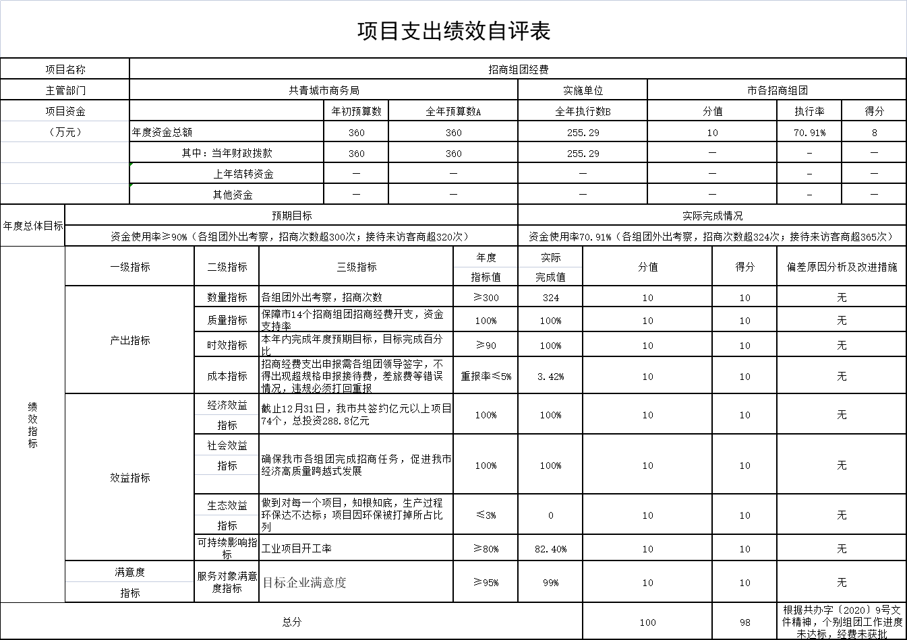

第四部分 名词解释

一、收入科目
（一）财政拨款：指市级财政当年拨付的资金。
（二）其他收入：指除财政拨款、事业收入、事业单位经营收入等以外的各项收入。本局的其他收入是中央燃油税转移支付收入。
（三）上年结转结余：填列2018年全部结转和结余的资金数，包括当年结转结余资金和历年滚存结转结余资金。
二、支出科目
（一）“三公”经费：反映财政拨款安排的因公出国（境）费、公务用车购置及运行费和公务接待费。其中，因公出国（境）费反映单位公务出国（境）的国际旅费、国外城市间交通费、住宿费、伙食费、培训费、公杂费等支出；公务用车购置及运行费反映单位公务用车车辆购置支出（含车辆购置税）及租用费、燃料费、维修费、过路过桥费、保险费、安全奖励费用等支出；公务接待费反映单位按规定开支的各类公务接待（含外宾接待）支出。
（二）机关运行经费：为保障行政（含参照公务员法管理的事业单位）运行用于购买货物和服务的各项资金，包括办公及印刷费、邮电费、差旅费、会议费、福利费、日常维修费、专用材料及一般设备购置费、办公用房水电费、办公用房取暖费、办公用房物业管理费及其他费用。
（三） 住房保障支出：住房公积金支出。
（四）工资福利支出：反映单位开支的在职职工的各类劳动报酬，以及为上述人员缴纳的各项社会保险费等。
（五）商品和服务支出：反映单位购买商品和服务的支出，不包括用于购置固定资产的资本性支出。
（六）对个人和家庭的补助：反映单位用于对个人和家庭的补助支出，包括在职职工的公积金费用。
（七）培训支出：反映各部门安排的用于培训的支出。
（八）机关事业单位基本养老保险缴费支出：反映机关事业单位实施养老保险制度由单位缴纳的基本养老保险费的支出。
（九）行政单位医疗：反映行政事业单位基本医疗保险缴费经费。
（十）事业单位医疗：反映财政部门集中安排的事业单位基本医疗保险缴费经费。

